Подключение к совещанию возможно с компьютера или мобильного устройства (мобильный телефон, планшетный ПК).
* для мобильных устройств рекомендуется использовать специальное приложение Cisco Meeting

Для подключения с ПК:
Ссылка для подключения предоставляется дополнительно
(использовать браузер Google Chrome)
Для подключения с IP видеотелефона (только из сети Правительства): ________ (пин-код: _____), или сообщите в комитет по труду и занятости населения Правительства Хабаровского края 4-значный номер вашего IP видеотелефона, а потом примите вызов от системы ВКС.
Для подключения с аппаратных h.323/sip терминалов: _____________________ (пин-код: ______),

По техническим вопросам обращаться ____________________________________; моб. _____________, e-mail:_____________________

Участнику конференции понадобятся:
- устройство вывода звука (наушники\колонки)
- микрофон
- веб-камера
Все это должно быть подключено, исправно и готово к работе.
Необходимо использовать браузер Google Chrome последней версии.
При переходе по ссылке откроется гостевое окно. Участнику конференции необходимо ввести свое имя и нажать "Присоединиться к совещанию".
***Для корректной работы периферийных устройств участники ВКС должны проверить настройки своего браузера ("Разрешить" для "Камера, Микрофон, Уведомления" как указано на скриншоте)
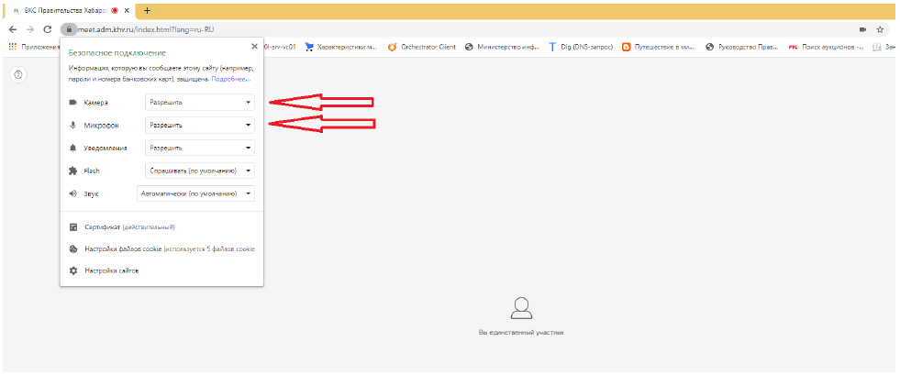
Чтобы проверить готовность Вашего оборудования необходим перейти в меню настроек, для этого нажмите на троеточие в правом верхнем углу экрана.
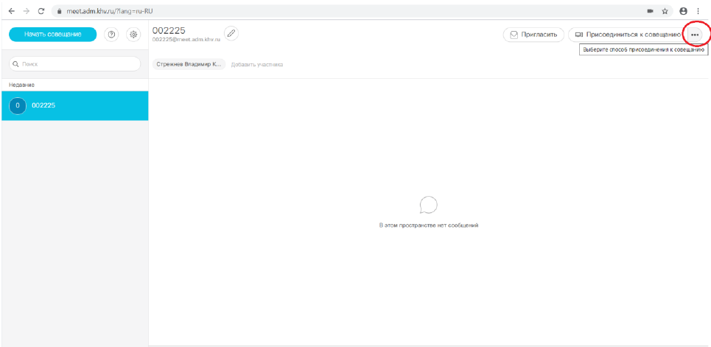
Выберите активную камеру из списка (если у Вас их подключено несколько) до появления изображения, проверьте микрофон (при разговоре бегунок должен двигаться) и динамики (нажав кнопку "Проверить динамики"). В случае если все исправно работает, нажмите "Присоединиться к совещанию".
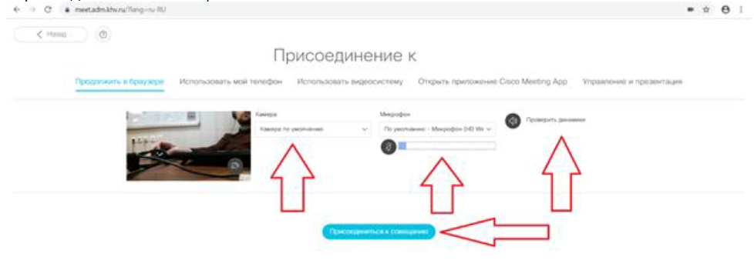
***Справа в графе Раскладки настраивается отображаемое видео от участников (расположение на общем экране). Более подробно по функциональным возможностям меню можно ознакомиться воспользовавшись справочной информацией, нажав на значком вопроса (?) в левом верхнем углу экрана.
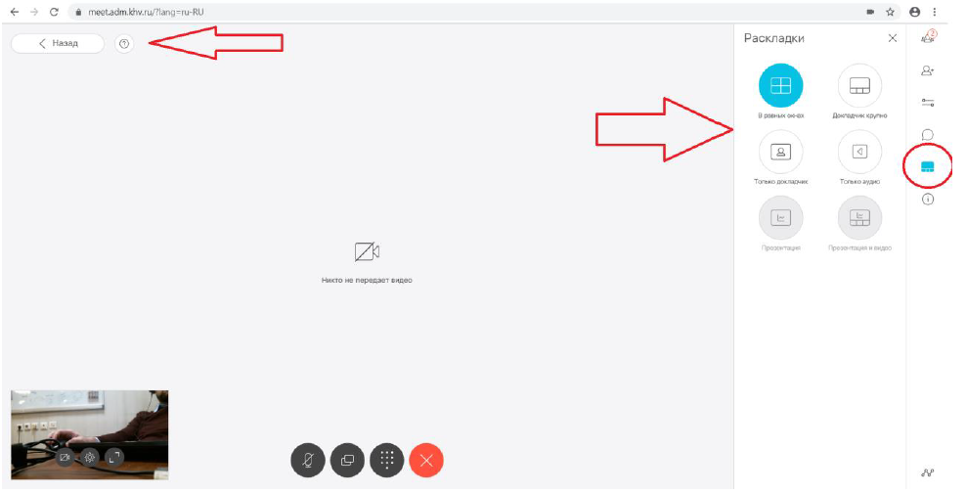

***После подключения во избежание возникновения фоновых шумов необходимо отключить микрофон (когда микрофон отключен, соответствующая пиктограмма подсвечивается красным). Микрофон рекомендуется включать только при необходимости его использования.
